**Ejercicios Álgebra Relacional**

Valdez Miranda Elias

Ingeniería en Sistemas de Información, Universidad de Sonora

Clave 4116: Bases de Datos I

Profesor Navarro Hernández Rene Francisco

4 de septiembre de 2025



**Ejercicios Álgebra Relacional**

**1.- Clientes de California**

***Muestra todos los clientes ubicados en California***

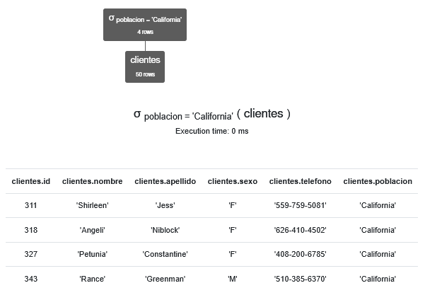σ poblacion = 'California' (clientes)

**2.- Clientes de Texas**

***Muestra el nombre y el número de teléfono de los clientes de Texas***

π nombre,telefono σ poblacion = 'Texas' (clientes)

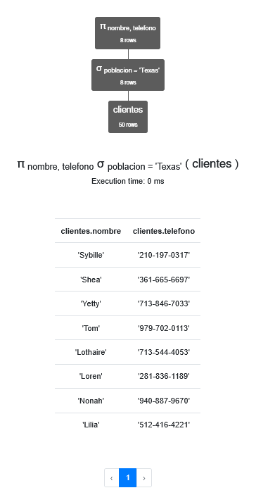

**3.- Productos por menos de $2.50**

***Indica el código y la descripción de los productos con un precio inferior a $2.50***

π codigo_producto,descripcion

σ precio < 2.50 (productos)

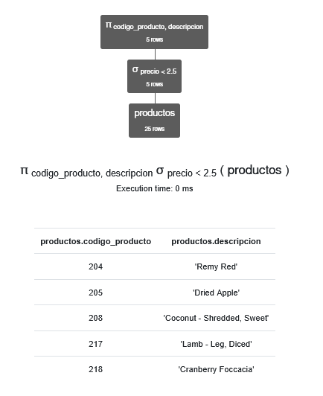

**4.- Productos de licor**

***Enumere el código, la descripción y el precio de los productos categorizados como licor.***

π codigo_producto,descripcion,precio

σ categoria = 'Liquor' (productos)

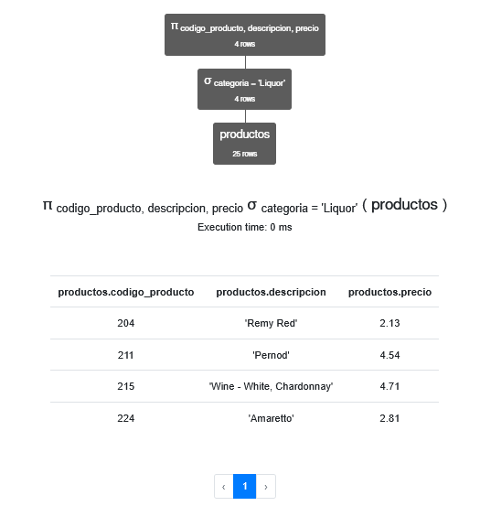

**5.- Productos con un precio entre $3.00 y $4.00**

***Identifica los productos con un precio superior a $3.00 pero inferior a $4.00.***

σ (precio > 3) (productos)

∩

σ (precio < 4) (productos)

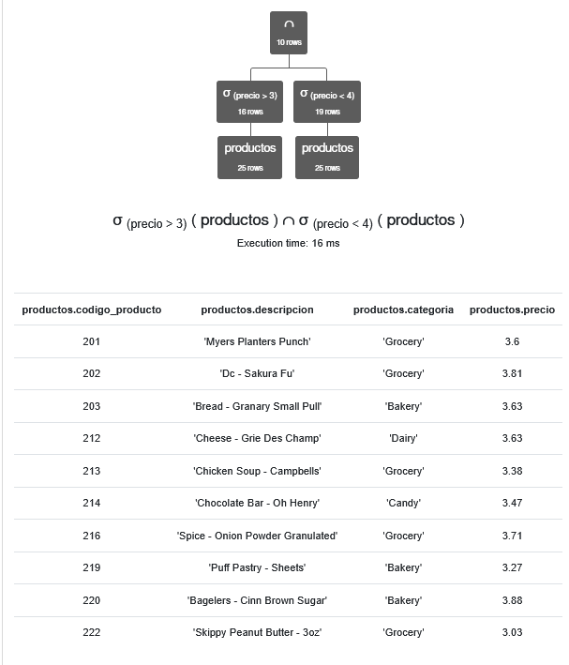

**6.- Productos sin licor de más de $3.50**

***Muestra el código, la descripción y el precio de los productos con un precio superior a $3.50 que no están en la categoría de licores.***

π codigo_producto,descripcion,precio

σ (precio > 3.50)

∧¬(categoria = 'Liquor') (productos)

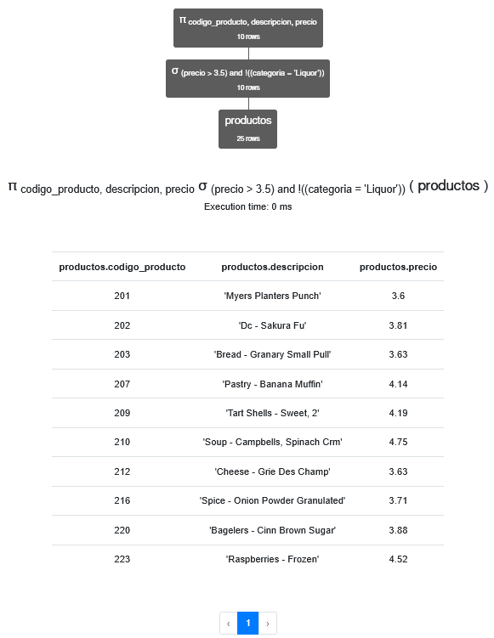

**7.- Ventas superiores a 5 unidades**

***Obtenga los nombres de los clientes junto con el ID de ventas y la cantidad vendida para productos con más de 5 unidades vendidas.***

π nombre,id_venta,cantidad

(σ cantidad > 5

(clientes ⨝ (clientes.id = ventas.id) ventas)

)

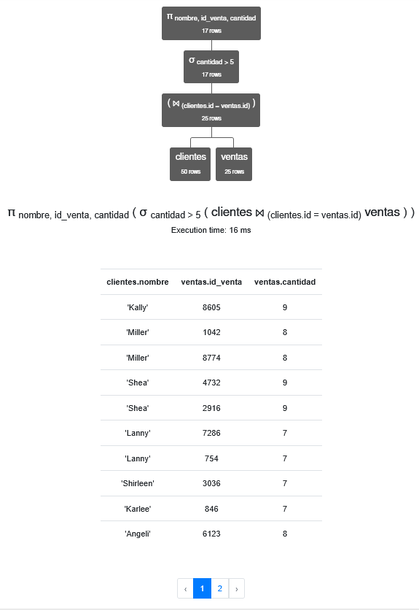

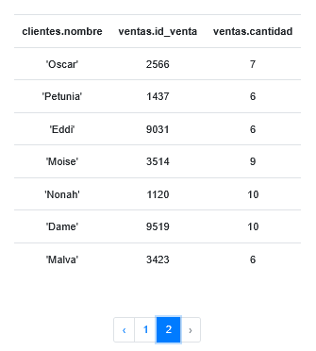

**8.- Clientes que no están en la tabla de ventas**

***Enumere los clientes que no han realizado ninguna compra.***

clientes

-

π clientes.id,nombre,apellido,sexo,telefono,poblacion

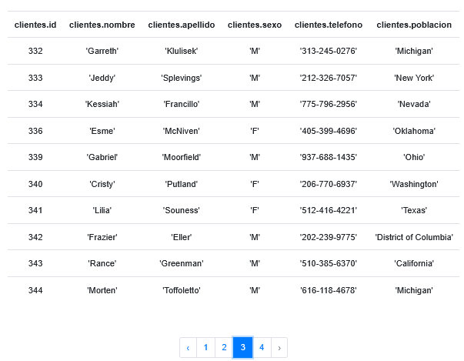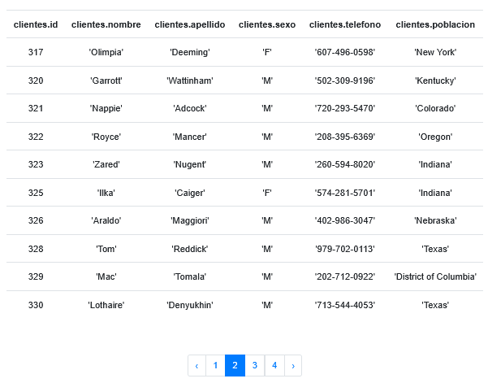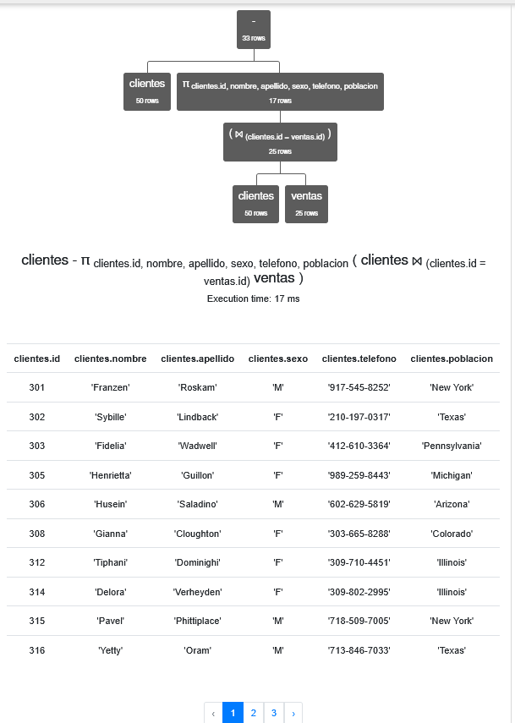 (clientes ⨝ (clientes.id=ventas.id) ventas)

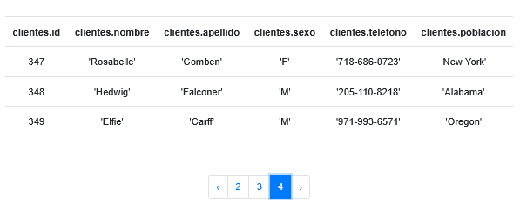

**9.- Productos comprados por mujeres**

***Muestra el código, la descripción y el precio de los productos comprados por clientas.***

π productos.codigo_producto,descripcion,precio

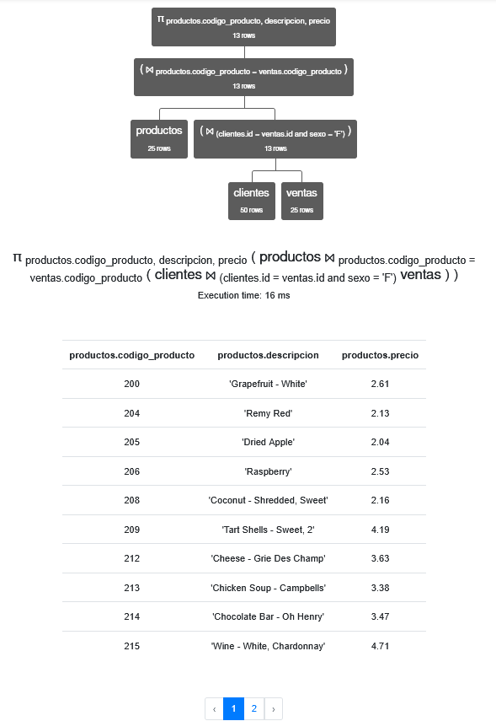(productos ⨝ productos.codigo_producto = ventas.codigo_producto (clientes ⨝ (clientes.id=ventas.id ∧ sexo='F') ventas))

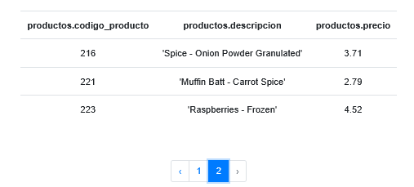

**10.- Productos no comprados por mujeres**

***Muestra el código, la descripción y el precio de los productos que no han sido comprados por mujeres.***

π productos.codigo_producto,descripcion,precio (productos)

-

π productos.codigo_producto,descripcion,precio

(productos ⨝ productos.codigo_producto = ventas.codigo_producto (clientes ⨝ (clientes.id=ventas.id ∧ sexo='F') ventas))

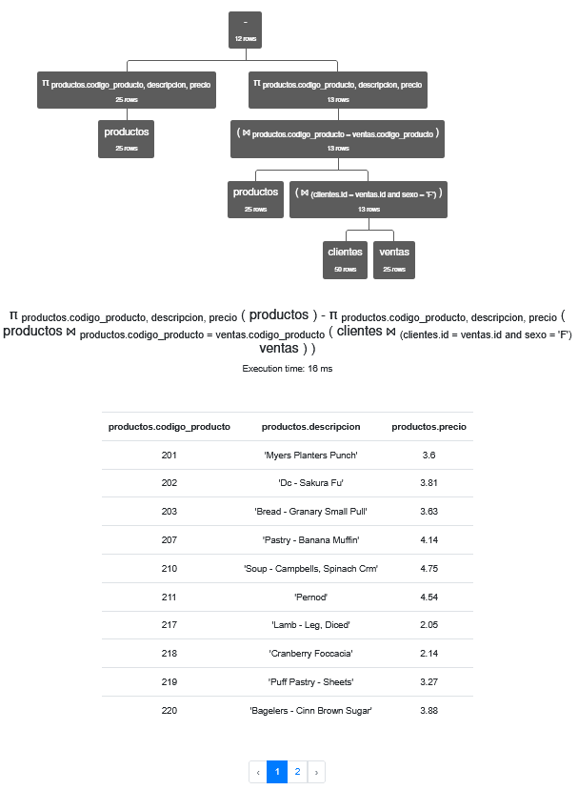

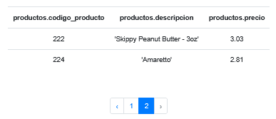

**11.- Precio promedio del producto**

***Calcule el precio promedio de todos los productos.***

γ ; avg(precio)→precio_promedio (productos)

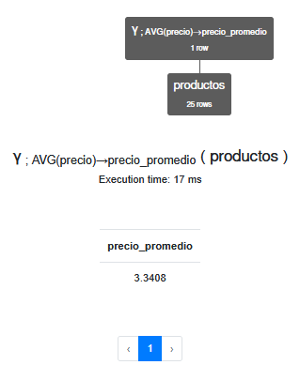

**12.- Total de unidades vendidas**

***Obtén el total de unidades vendidas para cada producto.***

γ productos.codigo_producto, descripcion; sum(cantidad)→unidades_vendidas

(productos ⨝ productos.codigo_producto = ventas.codigo_producto ventas)

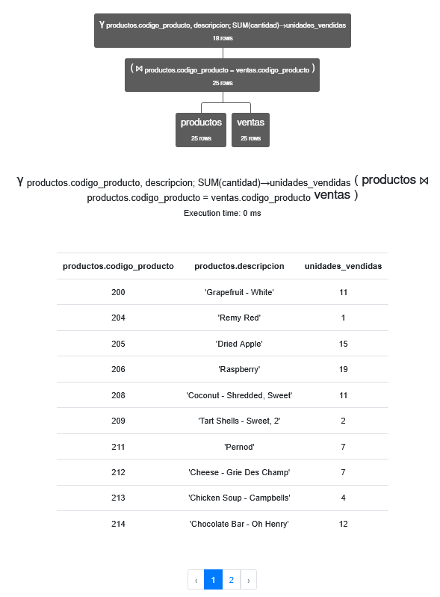

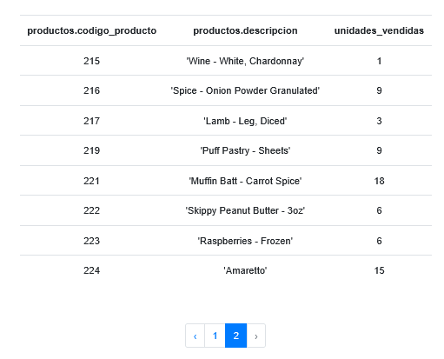

**13.- Producto más vendido**

***Obtén la descripción del producto que más unidades ha vendido.***

Fui incapaz de cumplir este enunciado a tiempo.

**14.- Unidades compradas por género**

***Muestra el total de unidades compradas por mujeres en comparación con hombres.***

γ sexo; sum(cantidad)→unidades (clientes ⨝ ventas)

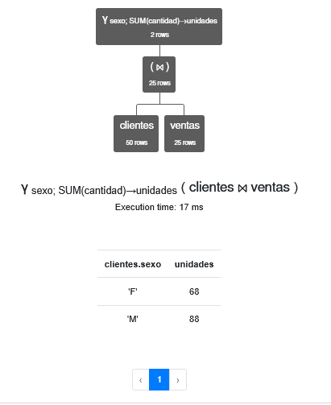

**15.- Clientes que compran todos los productos**

***Identifique a los clientes que han comprado todos los productos ofrecidos por la empresa.***

π id, codigo_producto(ventas) ÷ π codigo_producto(productos)

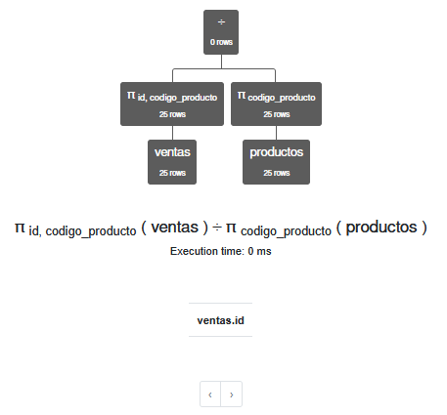

**16.- Ventas que superan el número de venta 7286**

***Encuentre identificadores de ventas en los que la cantidad supere la del número de venta 7286.***

π id_venta(σ cantidad > (π cantidad σ id_venta = 7286 (ventas)))(ventas)

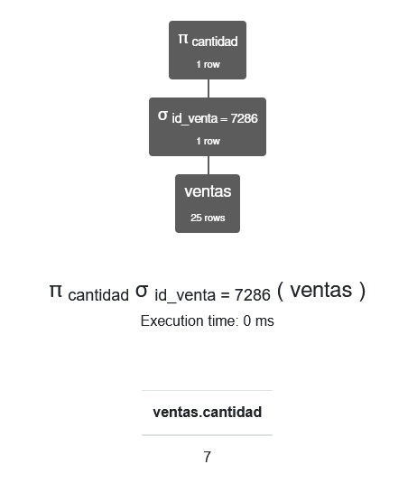Por separado, la instrucción “π cantidad σ id_venta = 7286 (ventas)” funciona para encontrar la cantidad de ventas del número de venta 7286:

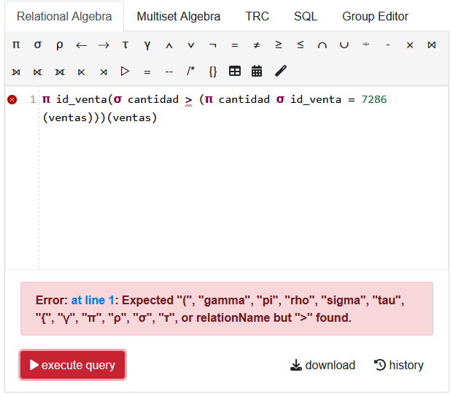Sin embargo, no pude integrar dicha instrucción de forma dinámica en la calculadora de RelaX:

Si el comando funcionara, daría la siguiente respuesta:

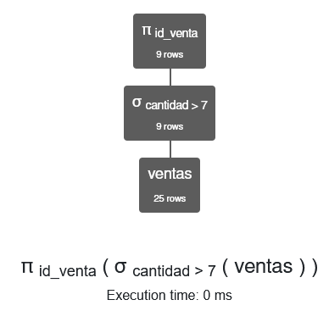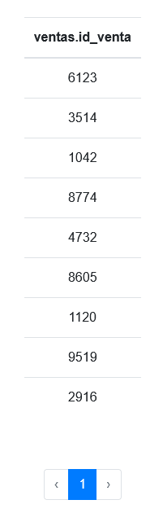

**17.- Clientes masculinos de Michigan**

***Muestre los nombres de los clientes y los productos que compraron, centrándose específicamente en los clientes masculinos de Michigan.***

π nombre,descripcion

(

(σsexo='M' ∧ poblacion='Michigan'(clientes)⋈ventas)⋈productos

)

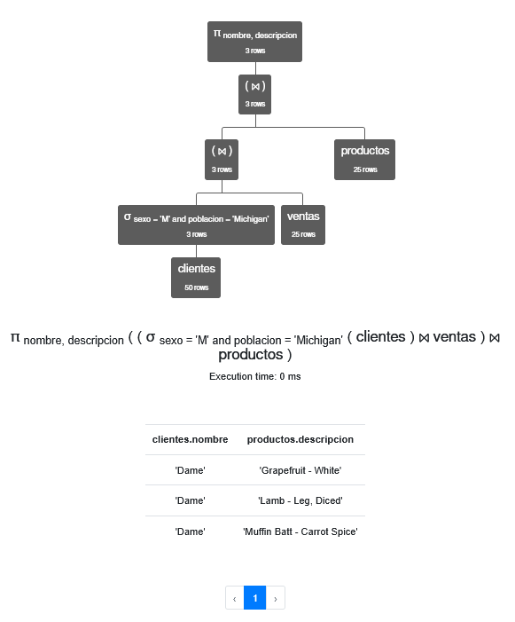

**18.- Productos no comprados en Colorado**

***Identifique los productos que nunca se han vendido en Colorado.***

π codigo_producto,descripcion (productos)

-

π codigo_producto,descripcion ((productos⋈ventas)⋈σpoblacion='Colorado'(clientes))

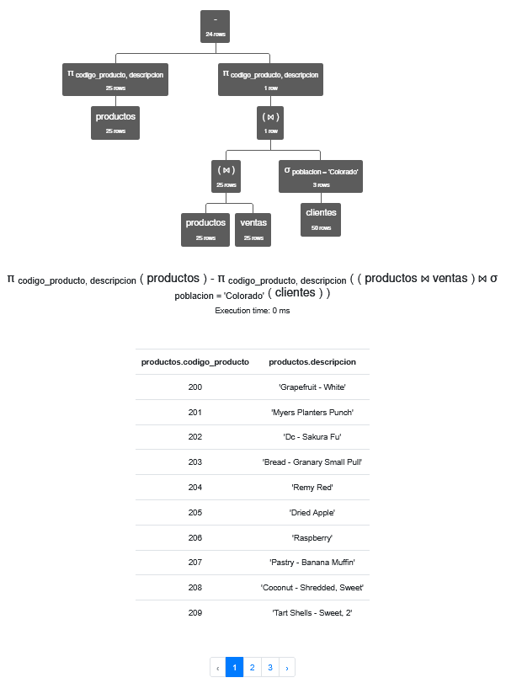

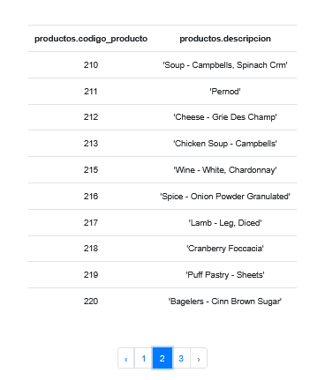

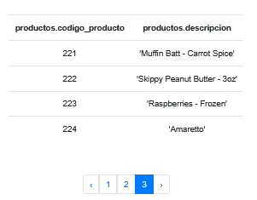

**19.- Productos vendidos en Arizona y California**

***Enumere los productos que se han vendido tanto en Arizona como en California.***

πcodigo_producto,descripcion,precio(((productos⋈ventas)⋈σpoblacion='Arizona'(clientes)))∩πcodigo_producto,descripcion,precio(((productos⋈ventas)⋈σpoblacion='California'(clientes)))

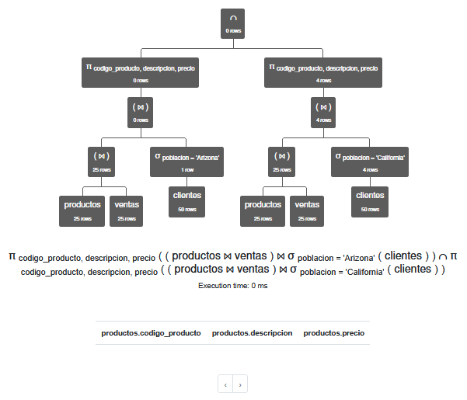

**20.- Poblaciones con ventas completas de productos**

***Muestra poblaciones a las que se han vendido todos los productos.***

π poblacion,codigo_producto (clientes⋈ventas)

÷

π codigo_producto (productos)

